# INSTITUTO POLITÉCNICO NACIONAL

**MINIMIZACIÓN ___________**

**ESCUELA SUPERIOR DE CÓMPUTO**

**DEPARTAMENTO DE INGENIERIA EN SISTEMAS COMPUTACIONALES**

**PRACTICA No. 2**

MINIMIZACIÓN ALGEBRAICA

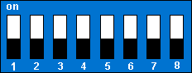

**Alumno: Silva Hernandez Noe Jasiel**

**Gupo: 2CV1**

**Materia: Fundamentos de Diseño Digital**

**Profesor: Josué Barrón Vera**



# MINIMIZACIÓN

## OBJETIVO

Al terminar la sesión, los integrantes del equipo contaran con la habilidad de diseñar circuitos combinatorios a partir de un enunciado.

**Introduccion Teorica**

Formas canónicas

En [Álgebra booleana](https://es.wikipedia.org/wiki/%C3%81lgebra_booleana), se conoce como término canónico de una función lógica a todo producto o suma en la cual aparecen todas las variables en su forma directa o inversa. Una [Función lógica](https://es.wikipedia.org/wiki/Funci%C3%B3n_l%C3%B3gica) que está compuesta por [operador lógico](https://es.wikipedia.org/w/index.php?title=Operadores_l%C3%B3gicos&amp;action=edit&amp;redlink=1) puede ser expresada en [forma canónica](https://es.wikipedia.org/wiki/Can%C3%B3nico_(matem%C3%A1tica)) usando los conceptos de minitérminos y maxitérminos. Todas las funciones lógicas son expresables en forma canónica, tanto como una "suma de minitérminos " como "producto de maxitérminos ". Esto permite un mejor análisis para la simplificación de dichas funciones, lo que es de gran importancia para la minimización de circuitos digitales.

Una función booleana expresada como una [disyunción lógica](https://es.wikipedia.org/wiki/Disyunci%C3%B3n_l%C3%B3gica) (OR) de minitérminos es usualmente conocida la "suma de productos", y su [Dual de Morgan](https://es.wikipedia.org/wiki/Leyes_de_De_Morgan) es el "producto de sumas", la cual es una función expresada como una [conjunción lógica](https://es.wikipedia.org/wiki/Conjunci%C3%B3n_l%C3%B3gica) (AND) de maxitérminos.

MAXITERMINOS Y MINITERMINOS

Se le llama maxitermino a la suma de todas las variables de entrada o su negado. Para encontrar los maxiterminos al igual que los miniterminos se necesita

Se llama minitermino al producto de todas las variables de entrada o su negado

Teniendo las salidas se utilizan únicamente las salidas verdaderas (1) y viendo el número de términos que son (en este caso 3, A, B, C) y cuando en la combinación es falsa (0) se cambia a verdadera (1)

**DESAROLLO**

Para poder desarrollar la primera practica primero tenemos que desarrollar la tabla de verdad una vez encontrada procedemos a desarrollar las ecuaciones para poder encontrar sus expresiones.

Se debe de tener en cuenta que hay dos entradas pero debe haber tres salidas…

Una vez encontradas las 3 salidas se procede a dibujar el circuito de una forma entendible y después se simula y si todo esta bien tiene que tener sentido y tiene que coincidir con la tabla de verdad para esto el led enciende con 1 y se apaga con 0 para poder ser mas entendible

En la segunda parte es el mismo procedimiento y para la salida f1 se tiene que trabajar con miniterminos

Y después de encontrar ecuaciones para las salidas f1, f2, f3 y f4 se procede a armar el circuito después estas se simplifican al máximo, y se procede de nuevo a armar el circuito pero esta vez de una manera muchísimo mas comprensible y fácil de leer… una vez esta echo se simula y depende de las entradas se enciendes sus salidas todo esto tiene que corresponder con su tabla de verdad correspondiente

## MATERIAL Y EQUIPO EMPLEADO

* 1 C. I. 74LS00
* 1 C. I. 74LS02
* 1 C. I. 74LS04
* 1 C. I. 74LS08

## DESARROLLO EXPERIMENTAL

* 1 C. I. 74LS32
* 1 C. I. 74LS86
* 1 Tablilla de Prueba
  1. Diseñe un comparador con magnitud de dos bits. Observe la tabla funcional y tenga en cuenta que tiene dos entradas y tres salidas. Arme el circuito resultante y verifique sus resultados.

|  |  |  |  |  |  |
| --- | --- | --- | --- | --- | --- |
| # | A | B | F1= A<B | F2= A=B | F3= A>B |
| 0 | 0 | 0 | 0 | 1 | 0 |
| 1 | 0 | 1 | 1 | 0 | 0 |
| 2 | 1 | 0 | 0 | 0 | 1 |
| 3 | 1 | 1 | 0 | 1 | 0 |

* + 1. Coloque la solución del problema y dibuje su circuito lógico

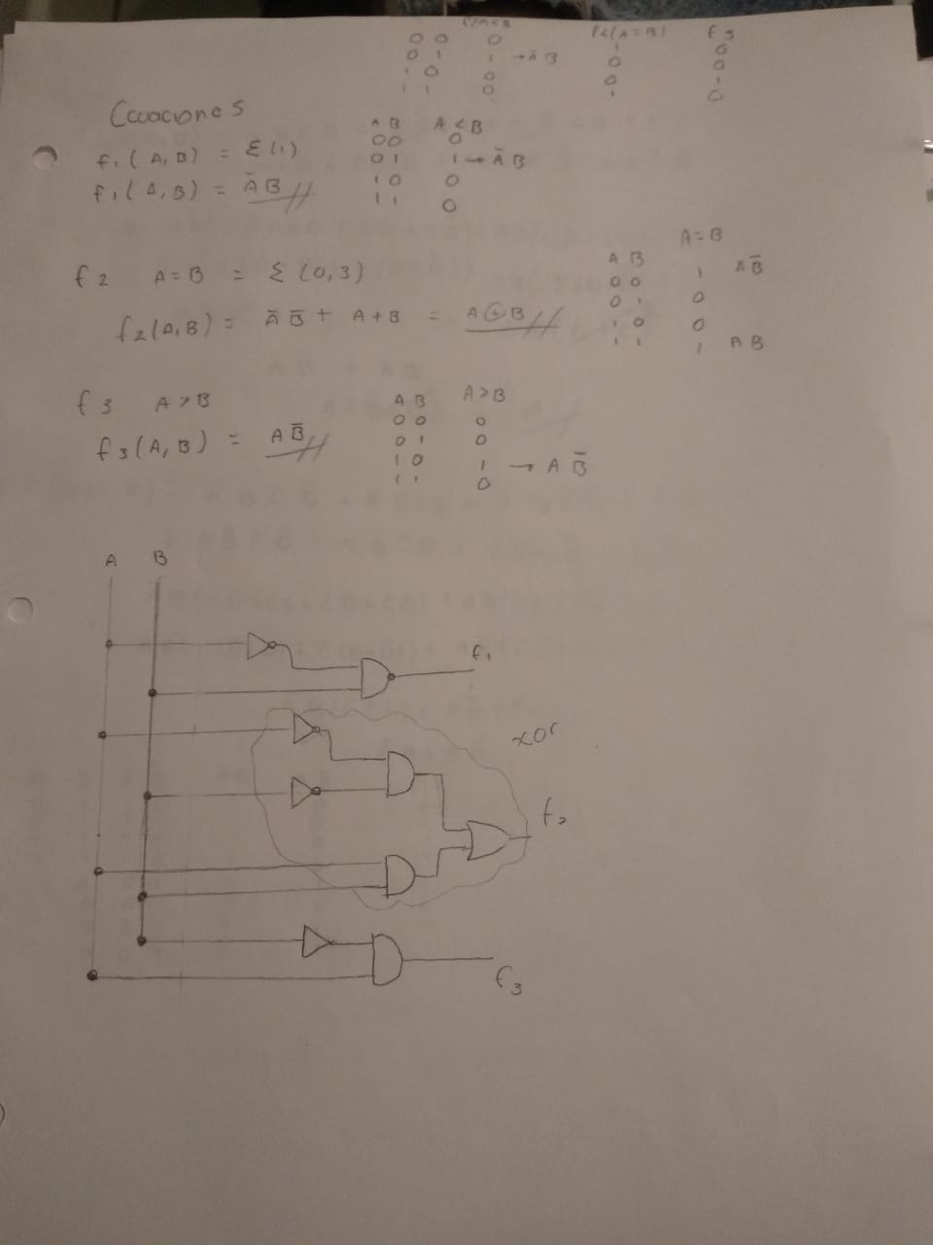

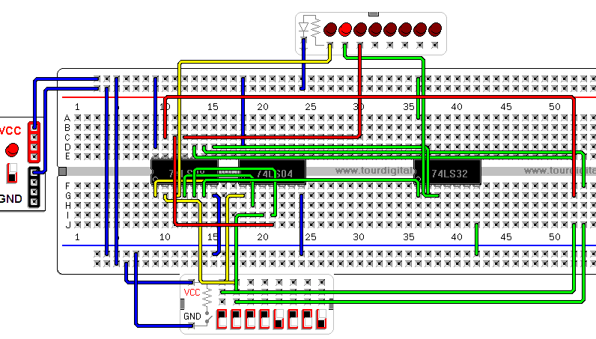

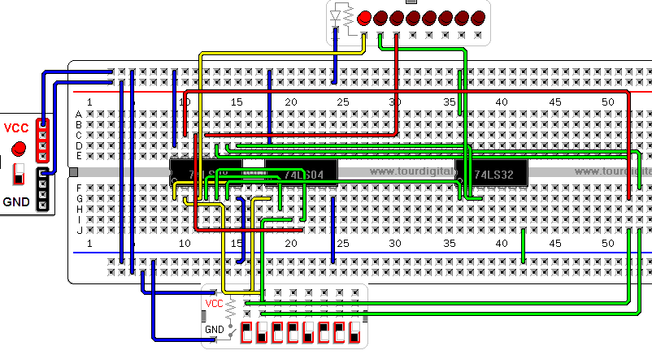

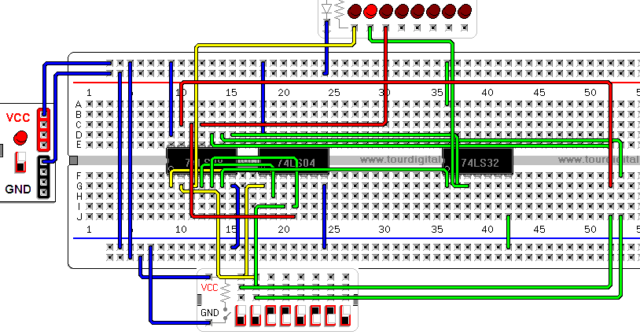

* 1. Diseñe un generador de Código Gray de 4 bits, y arme el circuito para verificar su funcionamiento.

|  |  |  |  |  |  |  |  |  |
| --- | --- | --- | --- | --- | --- | --- | --- | --- |
| # | A | B | C | D | F1 | F2 | F3 | F4 |
| 0 | 0 | 0 | 0 | 0 | 0 | 0 | 0 | 0 |
| 1 | 0 | 0 | 0 | 1 | 0 | 0 | 0 | 1 |
| 2 | 0 | 0 | 1 | 0 | 0 | 0 | 1 | 1 |
| 3 | 0 | 0 | 1 | 1 | 0 | 0 | 1 | 0 |
| 4 | 0 | 1 | 0 | 0 | 0 | 1 | 1 | 0 |
| 5 | 0 | 1 | 0 | 1 | 0 | 1 | 1 | 1 |
| 6 | 0 | 1 | 1 | 0 | 0 | 1 | 0 | 1 |
| 7 | 0 | 1 | 1 | 1 | 0 | 1 | 0 | 0 |
| 8 | 1 | 0 | 0 | 0 | 1 | 1 | 0 | 0 |
| 9 | 1 | 0 | 0 | 1 | 1 | 1 | 0 | 1 |
| 10 | 1 | 0 | 1 | 0 | 1 | 1 | 1 | 1 |
| 11 | 1 | 0 | 1 | 1 | 1 | 1 | 1 | 0 |
| 12 | 1 | 1 | 0 | 0 | 1 | 0 | 1 | 0 |
| 13 | 1 | 1 | 0 | 1 | 1 | 0 | 1 | 1 |
| 14 | 1 | 1 | 1 | 0 | 1 | 0 | 0 | 1 |
| 15 | 1 | 1 | 1 | 1 | 1 | 0 | 0 | 0 |

* + 1. Coloque la solución del problema y dibuje el circuito lógico obtenido.

Para f1

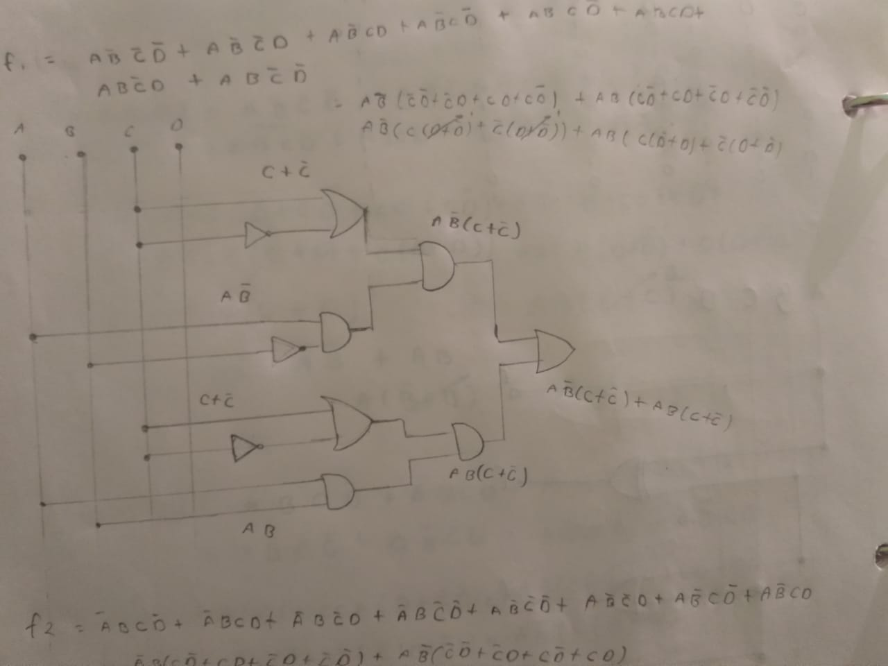

Para f2

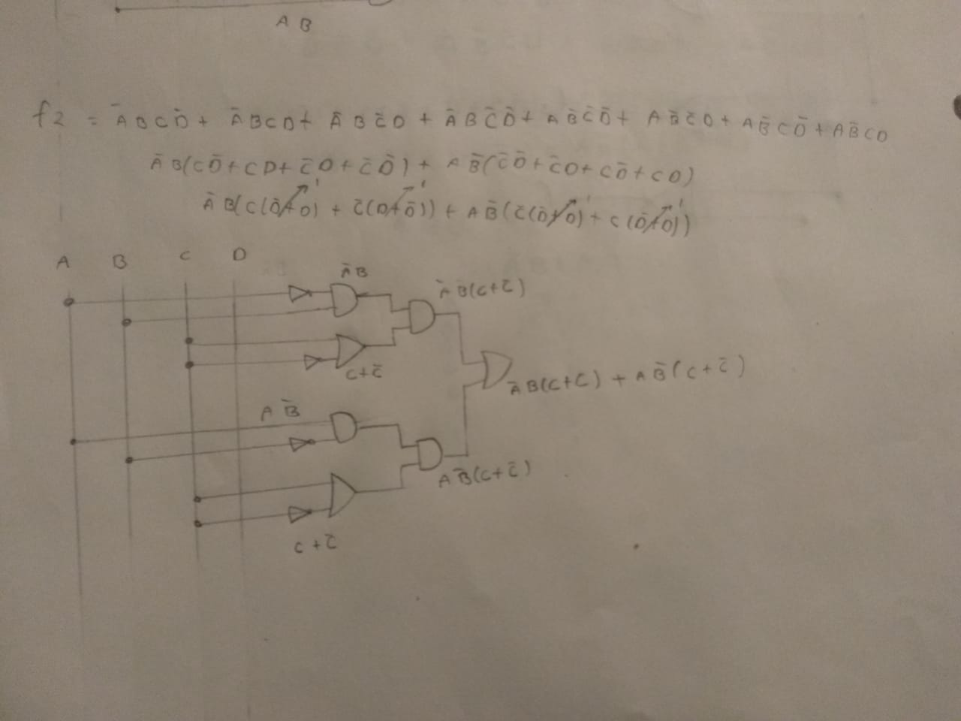

Para f3

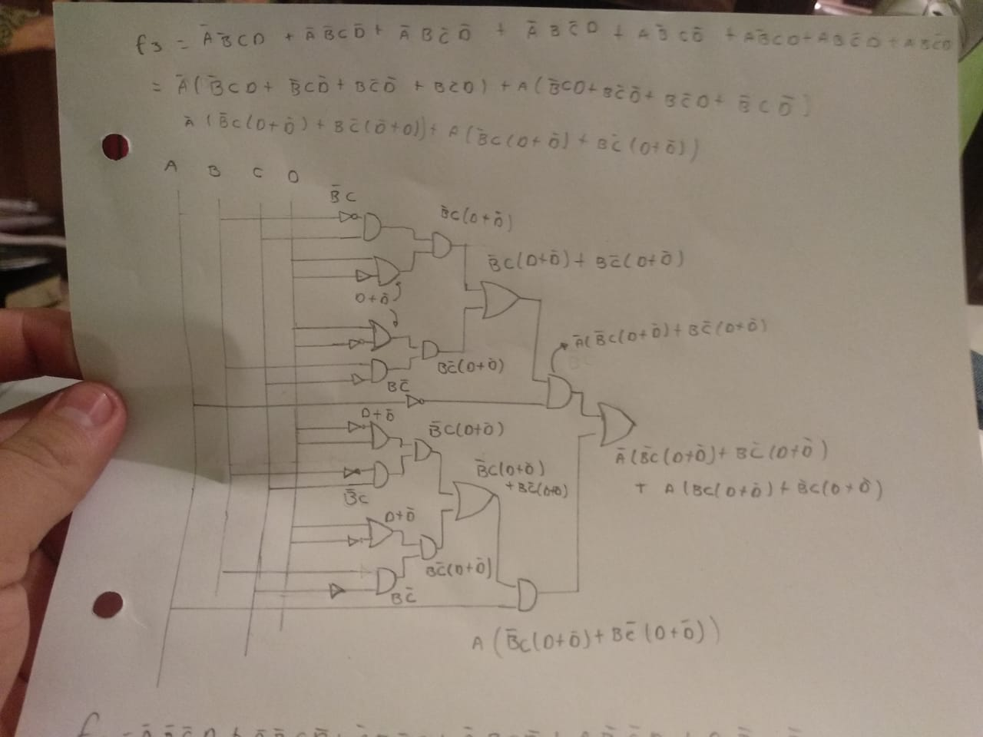

Para f4

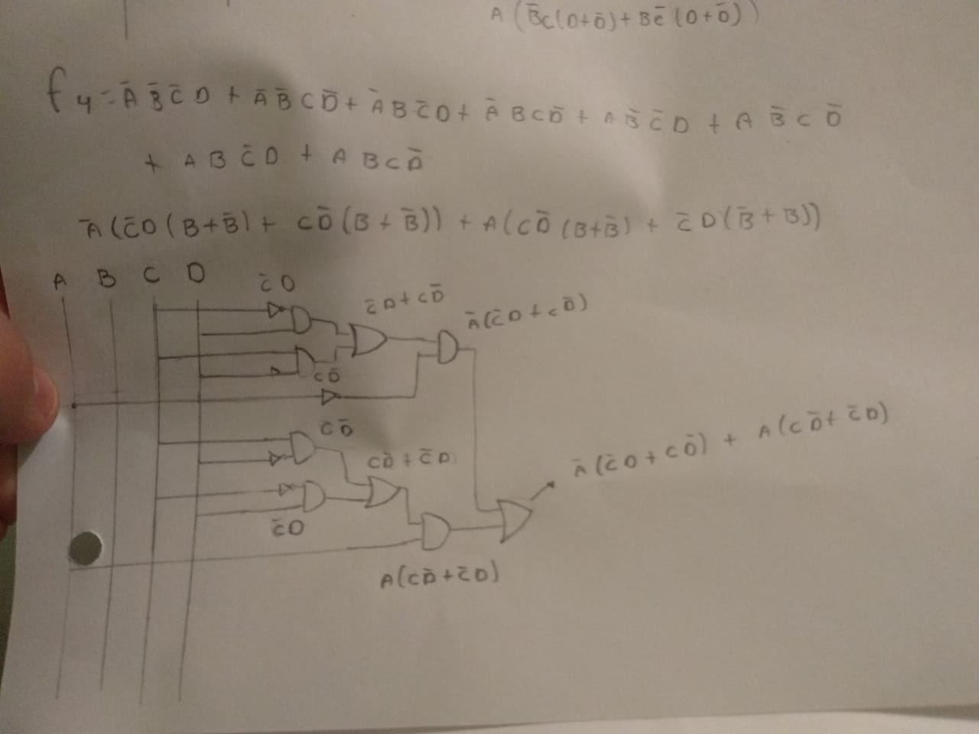

* + 1. Minimice algebraicamente las funciones lógicas obtenidas de la tabla de verdad y dibuje el circuito simplificado resultante.

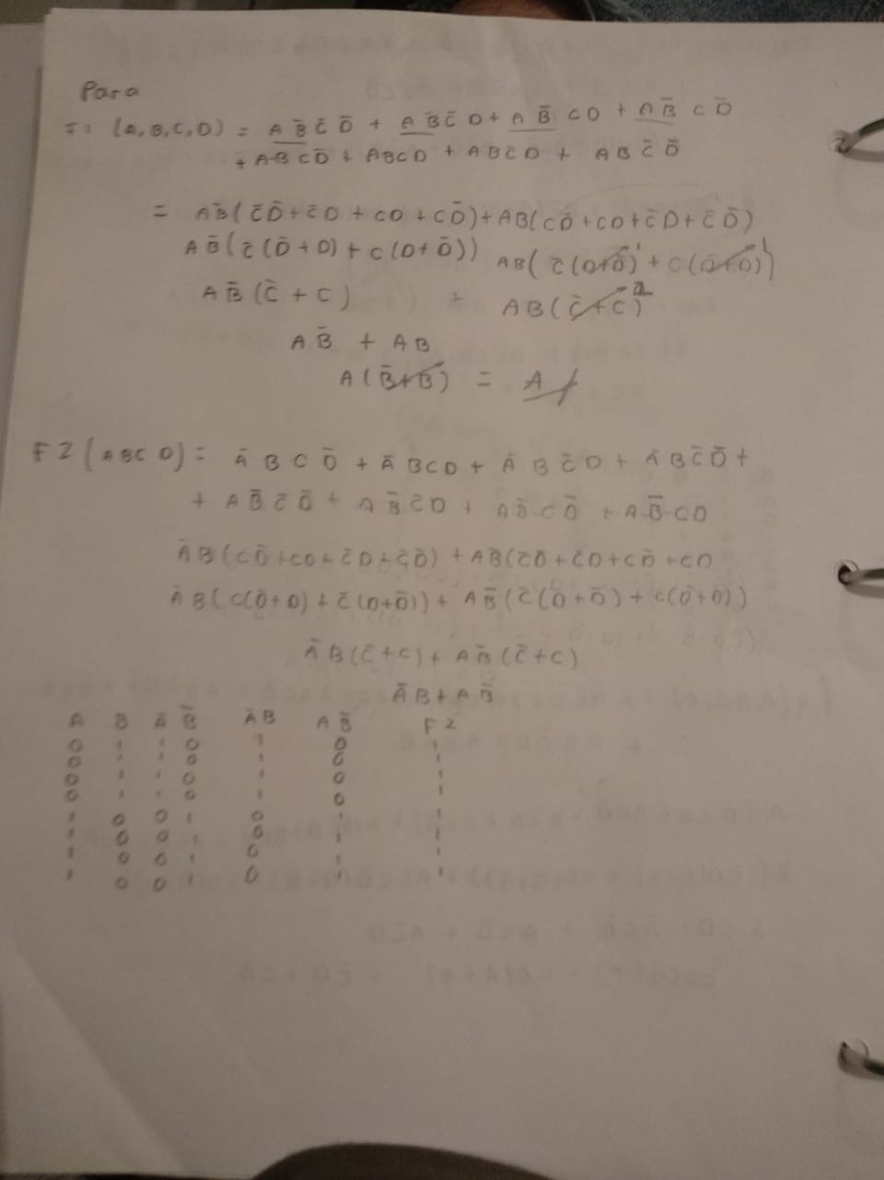

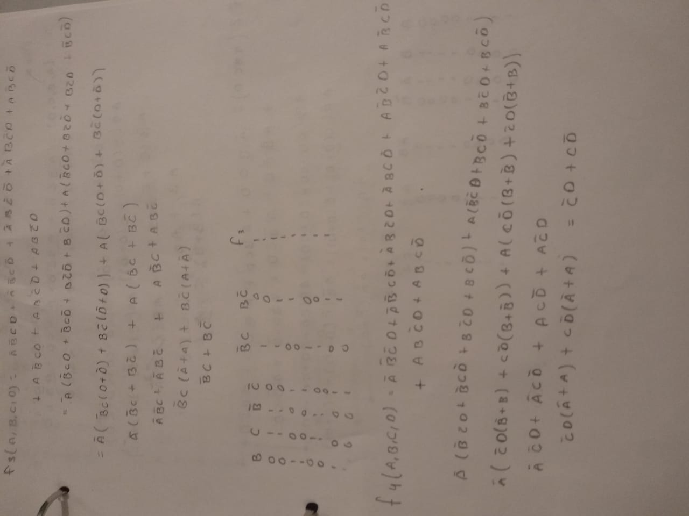

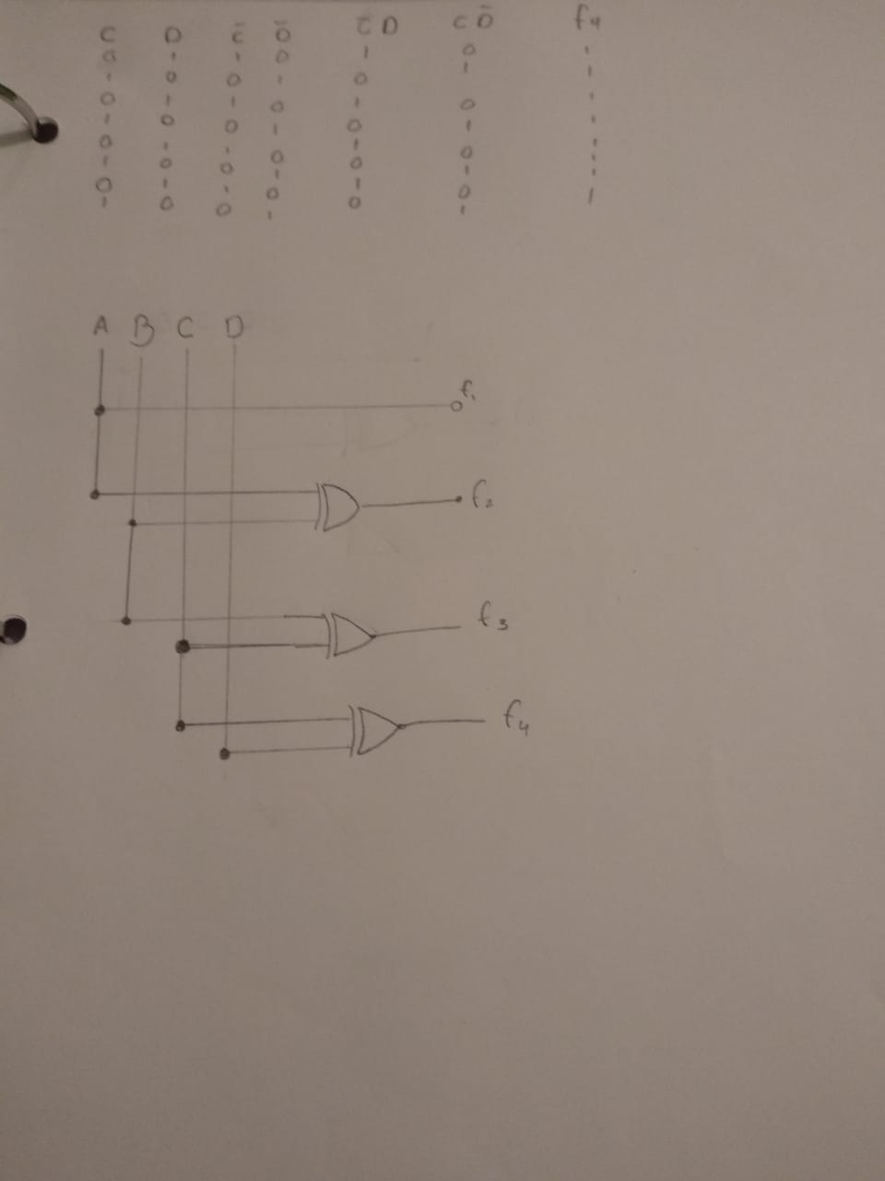

COMBINACION: 0000

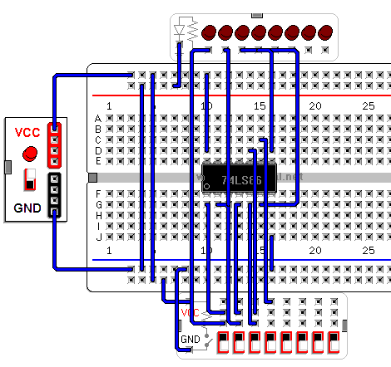

COMBINACION: 0010

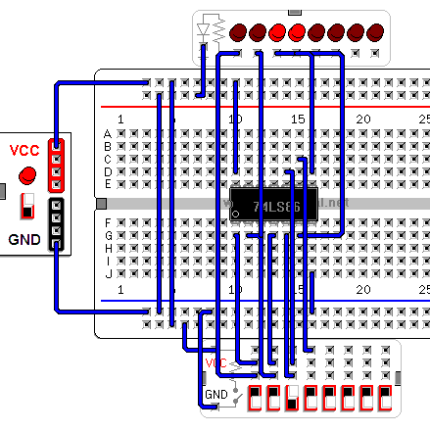

COMBINACION: 0110

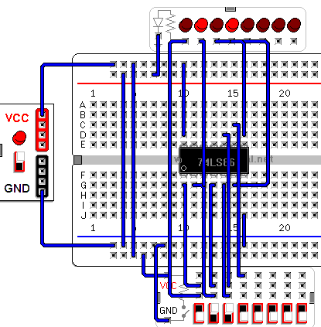

COMBINACION: 1000

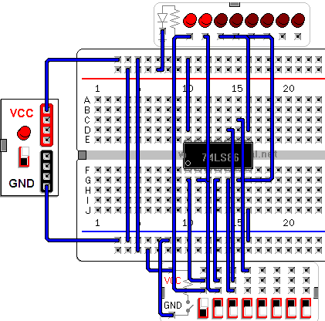

COMBINACION: 1010

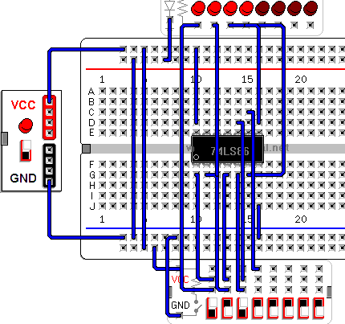

COMBINACION: 1011

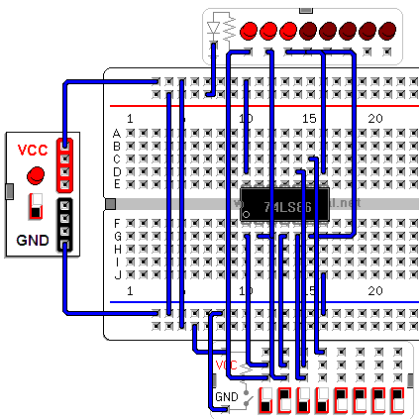

COMBINACION: 1101

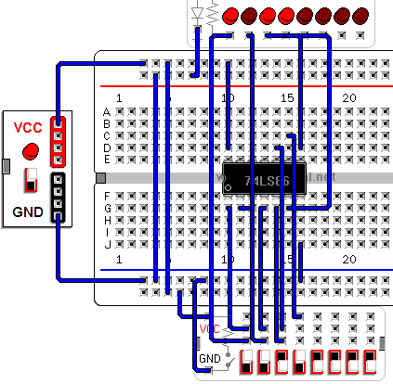

COMBINACION: 1111

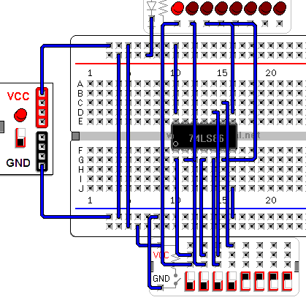

## OBSERVACIONES Y

**CONCLUSIONES:**

Es super indispensable utilizar el algebra do bool ya que de expresiones enormes podemos formar expresiones super sensillas, esto nos trae muchísimos beneficios como :

**-menos compuertas logias utilizadas**

Si reducimos por bool nos deja menos conexiones lo cual lleva a utilizar menos compuertas

**-expresiones mas limpias y legibles**

De expresiones enormes y es fácil enredarse nos deja unas muy sencillas

**Además nos permite mayor velocidad ya que al haber menos conexiones el tiempo de propagación se va al mínimo posible.**

Individuales.